Р О С С И Й С К А Я Ф Е Д Е Р А Ц И Я
Б Е Л Г О Р О Д С К А Я О Б Л А С Т Ь


ЗЕМСКОЕ СОБРАНИЕ ГОРКИНСКОГО СЕЛЬСКОГО ПОСЕЛЕНИЯ
МУНИЦИПАЛЬНОГО РАЙОНА «КРАСНЕНСКИЙ РАЙОН»

РЕШЕНИЕ

27 февраля 2018 года № 280

О внесении изменений в решение земского собрания
Горкинского сельского поселения от 05 ноября 2015 года
№ 150 «Об установлении налога на имущество физических
лиц на территории Горкинского сельского поселения»

В соответствии со статьей 406 Налогового кодекса Российской Федерации, Уставом Горкинского сельского поселения земское собрание Горкинского сельского поселения решило:
1. Внести в решение земского собрания Горкинского сельского поселения от 05 ноября 2015 года № 150 «Об установлении налога на имущество физических лиц на территории Горкинского сельского поселения» следующие изменения:
1.1. Подпункт 1 пункта 2 изложить в следующей редакции:
«1) 0,3 процента от кадастровой стоимости объекта налогообложения в отношении:
жилых домов, квартир, комнат;
объектов незавершенного строительства в случае, если проектируемым назначением таких объектов является жилой дом;
единых недвижимых комплексов, в состав которых входит хотя бы один жилой дом;
гаражей и машино-мест;
хозяйственных строений или сооружений, площадь каждого из которых не превышает 50 квадратных метров и которые расположены на земельных участках, предоставленных для ведения личного подсобного, дачного хозяйства, огородничества, садоводства или индивидуального жилищного строительства;».
2. Главе Горкинского сельского поселения (Вальтер В.В.) опубликовать данное решение в межрайонной газете «Заря», обнародовать путем вывешивания в общедоступных местах: Горкинский Дом культуры, Горкинская сельская библиотека, Горская средняя школа, Богословский сельский клуб и разместить на официальном сайте администрации Горкинского сельского поселения по адресу: gorki.kraadm.ru
3.Настоящее решение вступает в силу по истечении одного месяца со дня его официального опубликования.
4. Контроль за исполнением решения возложить на постоянную комиссию Горкинского сельского поселения по вопросам местного самоуправления и нормативно-правовой деятельности (Токорев И.Д.).

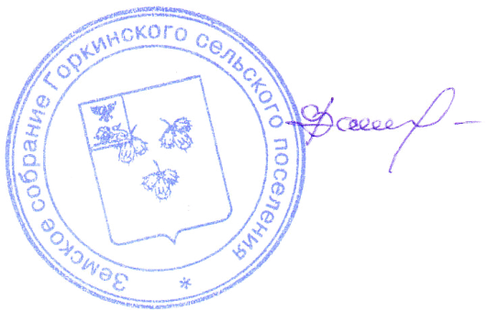

Глава Горкинского
сельского поселения В.В.Вальтер

